**KALENDARZ WYDARZEŃ – MARZEC**

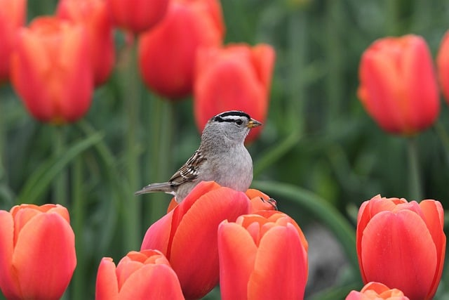

**05.03. DZIEŃ DENTYSTY GR. IV**

**06.03. PREORIENTACJA ZAWODOWA RODZICE- DZIECIOM ZAWÓD: LEKARZ GR. V**

**07. 03. ZAJĘCIA TERENOWE NA WZGÓRZU ANDERSA GR. IV**

**07.03. DZIEŃ KOBIET GR. I,II, III, IV, V**

**10.03. WARSZTATY NAUKOWE GR. V**

**10.03. DZIEŃ PERUKI GR. IV**

**13.03. PREORIENTACJA ZAWODOWA RODZICE- DZIECIOM ZAWÓD: FARMACEUTA GR. IV**

**14.03. MIĘDZYNARODOWY DZIEŃ MATEMATYKI GR. III, IV, V**

**14.03. DZIEŃ MOTYLI GR.III**

**17.03. WARSZTATY NAUKOWE Gr. V**

**17.03. KONCERT DZIADKA BACHA GR. II-V**

**18.03. DZIEŃ RECYKLINGU Gr. IV**

**20.03. ŚWIATOWY DZIEŃ ŻABY GR. V**

**21. 03. PIERWSZY DZIEŃ WIOSNY GR.I, II, III, IV, V**

**24.03. DZIEŃ WODY GR. III**

**PROJEKTY/PROGRAMY/KONKURSY:**

**\*„BOHARET TYGODNIA” GR.II**

**\*PROGRAM WROCŁAWSKI „EDUKACJA W RUCHU” GR. III, V**

**\*PROGRAM OGÓLNOPOLSKI „MALI WIELCY ODKRYWCY” GR. V**

**\*SPORTOWE ŚRODY W SZKOLE PODSTAWOWEJ NR 72 GR. IV**

**\* DOLNOŚLĄSKI KONKURS „UCZE SIĘ BEZPIECZNIE ŻYĆ” GR. IV**

**\* OGÓLNOPOLSKA KAMPANIA „ROWEROWY MAJ” GR. I-V**